Software Modeling & Analysis

Global ATM System

Project Team

1 Team

Date

2018-03-31

Team Information

201311287 엄현식

201311318 최정헌

201611293 전다윤

목차

1. Activity2031. Describe Use-case 3

2. Activity 2032. Refine Use Case Diagrams 10

3. Activity 2033. Define Domain Model 11

4. Activity 2034. Refine Glossary 11

5. Activity 2035. Define System Sequence Diagrams 11

6. Activity 2036. Define Operation Contracts 14

7. Activity 2037. Define State Diagrams 20

8. Activity 2038. Refine System Test Case 21

9. Activity 2039. Analyze (2030) Traceability Analysis 23

Activity 2010. Revise Plan

OOPT Stage 1000 <Plan and Elaboration> 보고서 Version. 3.0 수정

Activity 2020. Synchronize Artifacts

OOPT Stage 1000 <Plan and Elaboration> 보고서 Version. 3.0 수정

1. Activity 2031. Describe Use-Case
   1. Check

|  |  |
| --- | --- |
| Use Case | **1. Check** |
| Actors | User |
| Purpose | User의 계좌 잔액이 얼마인지 확인한다. |
| Overview | User가 읽힌 Item에 맞는 계좌에 잔액이 얼마인지 은행으로부터 가져와서 User에게 보여준다. |
| Type | Primary and Essential |
| Cross Reference | System Functions: R.2.2  Use Cases:”Status Alarm” |
| Pre-Requisites | User의 사용 의사 표현, 올바른 Item 삽입 |
| Typical Courses of Events | (A) : Actor / (S) : System   1. (S) 본인인증 절차를 진행한다. 2. (S) 인증에 성공한 경우, 은행으로부터 해당 계좌의 잔액을 가져온다. 3. (S) Item을 반환한다. 4. (S) 사용자에게 잔액을 보여준다. 5. (A) 잔액을 확인한다. 6. (S) 명세표를 출력할지 물어본다. 7. (A) 명세표를 출력할지 선택한다. 8. (S) 명세표 출력 용지가 충분한지 선택한다. |
| Alternative Courses of Events | E0. 한국 계좌의 경우 한국어 모드, 해외 계좌일 경우 외국어 모드  E1. 다른 거래 선택  E7. 명세표 출력시, 계좌 잔액 출력 / 미출력시 다음 단계. |
| Exceptional Courses of Events | E1. 인증에 실패한 경우, 종료한다  E8. 명세표 출력 용지가 부족할 경우 알림을 발생시킨다. |

* 1. Deposit

|  |  |
| --- | --- |
| **Use Case** | **2. Deposit** |
| **Actors** | User |
| **Purpose** | User가 소지한 지폐(한화/달러)를 계좌에 입금한다. |
| **Overview** | User가 읽힌 Item에 맞는 계좌에 User가 삽입한 지폐 액수 만큼의 금액을 입금시켜준다. |
| **Type** | Primary and Essential |
| **Cross Reference** | System Functions: R.2.0, R.2.2  Use Cases: “Update”, ”Status Alarm” |
| **Pre-Requisites** | User의 사용 의사 표현, 올바른 Item 삽입  ATM 적정 현금 보유 |
| **Typical Courses of Events** | 1. : Actor, (S): System 2. (S) 현금 투입구를 개방한다. 3. (A) 지폐를 투입구에 넣고 투입구 폐쇄를 요청한다. 4. (S) 현금 투입구를 닫는다. 5. (S) 유효한 현금인지 검사한다. 6. (S) 계좌에 해당 금액을 입금한다. 7. (S) Item을 반환한다. 8. (S) 거래 내역을 보여주고, 명세표를 원하는지 물어본다. 9. (A) 거래 내역을 확인하고, 명세표를 출력할지 선택한다. 10. (S) ATM 현금 보유량이 충분한지 확인한다. 11. (S) 명세표 출력 용지가 충분한지 선택한다. |
| **Alternative Courses of Events** | E0. 한국 계좌의 경우 한국어 모드, 해외 계좌일 경우 외국어 모드  E0. 다른 거래 선택  E8. 명세표 출력 시 거래 내역 출력 / 미출력시 다음 단계. |
| **Use Case** | E0. ATM 보유 현금이 초과되었을 경우 종료한다.  E2. 사용자가 폐쇄요청을 하지 않을 경우, 일정 시간 후에 안내 후 자동 폐쇄한다.  E4. 유효한 현금이 아닐 경우, 반환 후 종료한다.  E9. 현금 보유량이 많을 경우 알림을 발생시킨다.  E10. 명세표 출력 용지가 부족할 경우 알림을 발생시킨다. |

* 1. Withdraw

|  |  |
| --- | --- |
| Use Case | 3. Withdraw |
| Actors | User |
| Purpose | User가 필요한 현금을 인출한다. |
| Overview | User의 본인 계좌임을 확인 후, 원하는 금액만큼 현금(한화/달러)을 인출한다. |
| Type | Primary and Essential |
| Cross Reference | System Functions: R.2.0, R.2.1, R.2.2  Use Cases: “Update”, “Verify Sufficient Fund” ,”Status Alarm” |
| Pre-Requisites | User의 사용 의사 표현, 올바른 Item 삽입, ATM 적정 현금 보유 |
| Typical Courses of Events | 1. : Actor, (S): System 2. (S) 본인확인을 한다. 3. (S) 출금 하고자 하는 지폐의 종류 선택을 요청한다. 4. (A) 한화/달러 중 1가지 종류의 지폐를 선택한다. 5. (S) 원하는 액수 입력을 요청한다. 6. (A) 원하는 출금 금액을 입력한다. 7. (S) 올바른 금액이 입력되었는지 확인한다. 8. (S) 현금을 꺼낸 뒤, Item을 반환한다. 9. (A) Item을 회수한다. 10. (S) 현금 투입구를 개방한다. 11. (A) 현금을 인출한다. 12. (S) 인출 후 투입구를 폐쇄한다. 13. (S) 거래 내역을 보여주고, 명세표를 원하는지 물어본다. 14. (A) 거래 내역을 확인하고, 명세표를 출력할지 선택한다. 15. (S) ATM 현금 보유량이 충분한지 확인한다. 16. (S) 명세표 출력 용지가 충분한지 선택한다. |
| Use Case | E0. 한국 계좌의 경우 한국어 모드, 해외 계좌일 경우 외국어 모드  E0. 다른 거래 선택  E11. 명세표 출력 시, 거래 내역 출력 / 미출력시 다음 단계. |
| Actors | E1. 본인확인 실패 시, 종료한다.  E5. 계좌 잔액 부족 시, 종료한다.  E11. 현금 인출이 일정 시간동안 이루어지지 않는 경우 투입구를 폐쇄하고 다시 입금한다.  E14. 현금 보유량이 부족할 경우 알림을 발생시킨다.  E15. 명세표 출력 용지가 부족할 경우 알림을 발생시킨다. |

* 1. Transfer

|  |  |
| --- | --- |
| Use Case | 4. Transfer |
| Actors | User |
| Purpose | User가 자신의 계좌로부터 타계좌로 송금한다. |
| Overview | User 본인확인 후, 수신 계좌 정보를 입력하고, 원하는 금액을 송금한다. |
| Type | Primary and Essential |
| Cross Reference | System Functions: R.2.0, R.2.1  Use Cases: “Update”, “Verify Sufficient Fund” |
| Pre-Requisites | User의 사용 의사 표현, 올바른 Item 삽입 |
| Typical Courses of Events | 1. : Actor, (S): System 2. (S) 본인확인을 진행한다. 3. (S) 수신 계좌 정보 입력을 요청한다. 4. (A) 수신 계좌 정보를 입력한다. 5. (S) 수신 계좌를 확인한다. 6. (A) 수신 계좌를 확인한다. 7. (S) 송금액 입력을 요청한다. 8. (A) 원하는 송금 금액을 입력한다. 9. (S) 올바른 금액이 입력되었는지 확인한다. 10. (S) 송금한다. 11. (S) Item을 반환한다. 12. (S) 거래 내역을 보여주고, 명세표를 원하는지 물어본다. 13. (A) 거래 내역을 확인하고, 명세표를 출력할지 선택한다. 14. (S) 명세표 출력 용지가 충분한지 선택한다. |
| Alternative Courses of Events | E0. 한국 계좌의 경우 한국어 모드, 해외 계좌일 경우 외국어 모드  E0. 다른 거래 선택  E12. 명세표 출력 시, 거래 내역 출력 / 미출력시 다음 단계. |
| Exceptional Courses of Events | E1. 본인확인 실패 시, 종료한다.  E4. 올바르지 않은 계좌정보일 경우 종료한다.  E8. 계좌 잔액 부족 시, 종료한다.  E13. 명세표 출력 용지가 부족할 경우 알림을 발생시킨다. |

* 1. Issue TrafficCard

|  |  |
| --- | --- |
| **Use Case** | **5. Issue TrafficCard** |
| **Actors** | User |
| **Purpose** | User의 계좌와 연동된 선불식 교통 카드를 발급한다. |
| **Overview** | User 본인 확인 후, 해당 계좌와 연동된 선불식 교통 카드를 발급한다. |
| **Type** | Primary and Essential |
| **Cross Reference** | System Functions: R.2.0, R.2.1, R.2.2  Use Cases: “Update”, “Verify Sufficient Fund”, ”Status Alarm” |
| **Pre-Requisites** | User의 사용 의사 표현, 올바른 Item 삽입, ATM 적정 교통카드 보유 |
| **Typical Courses of Events** | 1. : Actor, (S): System 2. (S) 본인확인을 진행한다. 3. (S) 교통 카드 사용 기간 입력을 요청한다. 4. (A) 교통 카드 사용 기간을 입력한다. 5. (S) 교통 카드 발급 비용 및 관련 안내 사항 숙지를 확인한다. 6. (A) 교통 카드 발급 안내 사항을 숙지하고 발급을 요청한다. 7. (S) 계좌에서 발급 비용을 차감한다. 8. (S) Item을 반환한다. 9. (S) 교통 카드를 발급한다. 10. (S) 거래 내역을 보여주고, 명세표를 원하는지 물어본다. 11. (A) 거래 내역을 확인하고, 명세표를 출력할지 선택한다. 12. (S) ATM 교통 카드 보유량이 충분한지 확인한다. 13. (S) 명세표 출력 용지가 충분한지 선택한다. |
| **Alternative Courses of Events** | E0. 한국 계좌의 경우 한국어 모드, 해외 계좌일 경우 외국어 모드  E0. 다른 거래 선택  E10. 명세표 출력 시, 거래 내역 출력 / 미출력시 다음 단계. |
| **Exceptional Courses of Events** | E1. 본인확인 실패 시 종료한다.  E5. 안내사항 숙지 확인을 거절할 경우 종료한다.  E6. 계좌 잔액 부족 시, 종료한다  E11. 교통 카드가 부족할 경우 알림을 발생시킨다.  E12. 명세표 출력 용지가 부족할 경우 알림을 발생시킨다. |

* 1. Update

|  |  |
| --- | --- |
| Use Case | 6. Update |
| Actor | System |
| Purpose | 거래 내역/계좌 잔고 업데이트 |
| Overview | 입금/출금/송금/교통 카드 발급을 했을 때 거래 내역을 업데이트 시킨다. |
| Type | Primary and Essential |
| Cross Reference | Functions : R.1.1, R.1.2, R.1.3, R.1.4  Use-cases : “Deposit”, “Withdraw”, “Transfer”, “Issue TrafficCard” |
| Pre-Requisites | User의 입금 / 출금 / 송금 / 교통 카드 발급 거래 상태  Verify Sufficient fund 처리 완료 |
| Typical Courses of Events | 1. : Actor, (S): System 2. (S) Update에 필요한 정보를 받는다. 3. (S) 수신 계좌 잔액, 송신 계좌 잔액, 거래 금액을 계산한다. 4. (S) 거래 내역을 최신화한다. |
| Alternative Courses of Events |  |
| Exceptional Courses of Events | E1 : 올바르지 않은 정보일 경우 거래를 취소한다. |

* 1. Verify Sufficient Fund

|  |  |
| --- | --- |
| Use Case | 8. Verify Sufficient Fund |
| Actor | System |
| Purpose | 거래하기에 잔액이 충분한지 확인한다. |
| Overview | User가 출금/송금을 진행 했을 때 계좌 잔액이 충분히 있는지 확인한다. |
| Type | Primary and Essential |
| Cross Reference | Functions : R.1.2, R.1.3, R.1.4  Use-cases : “Withdraw”, “Transfer”, “Issue TrafficCard” |
| Pre-Requisites | 출금/송금/교통 카드 발급 거래 상태  계좌 정보 및 거래 금액 입력 |
| Typical Courses of Events | 1. : Actor, (S): System 2. (S) 거래 금액과 계좌 잔액을 확인한다. 3. (S) 거래 가능한지 검사한다. 4. (S) 거래 가능 식별자를 보낸다. |
| Alternative Courses of Events |  |
| Exceptional Courses of Events | E2. 거래 불가능할 경우, 불가 식별자를 보낸다. |

* 1. Status Alarm

|  |  |
| --- | --- |
| Use Case | 8. Status Alarm |
| Actor | System |
| Purpose | ATM 보유 현금량이 충분하지 않을 경우 관리자에게 알림을 보내준다. |
| Overview | User의 입금/계좌조회/송금/출금 거래 후 현금/교통카드/명세표량이 충분하지 않을 경우, 관리자에게 알림을 보내준다. |
| Type | Secondary |
| Cross Reference | Functions : R.1.0 R.1.1, R.1.2, R.1.3 R.1.4  Use-cases : “Deposit”, “Withdraw”,”Transger” , “Issue TrafficCard” |
| Pre-Requisites | User가 입금/출금 거래 완료 |
| Typical Courses of Events | 1. : Actor, (S): System 2. (S) 어떤 것의 보유량 조절이 필요한지 식별한다. 3. (S) 관리자에게 신호를 보낸다. |
| Alternative Courses of Events |  |
| Exceptional Courses of Events |  |

* 1. Management

|  |  |
| --- | --- |
| Use Case | **9. Management** |
| Actor | Admin |
| Purpose | Admin이 ATM의 현금/교통카드/명세표출력용지를 관리한다. |
| Overview | 관리자임을 확인한 후, ATM의 현금/교통카드/명세표출력용지를 관리할 수 있도록 한다. |
| Type | Optional |
| Cross Reference |  |
| Pre-Requisites |  |
| Typical Courses of Events | (A): Actor (S):System  1.(A) 관리자임을 인증한다.  2.(S) ATM의 현금/교통카드/명세표출력용지 저장소를 개방한다. |
| Alternative Courses of Events |  |
| Exceptional Courses of Events | E1. 잘못된 접근의 경우, 담당 은행지점 및 관리자에게 알림을 발생시킨다. |
|  |  |

1. Activity 2032. Refine Use Case Diagrams

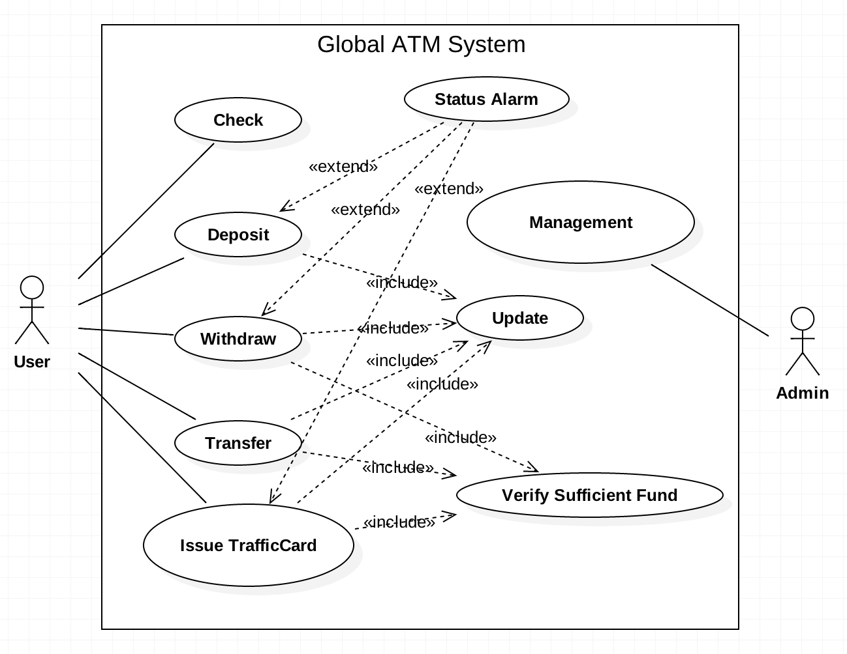

1. Activity 2033. Define Domain Model

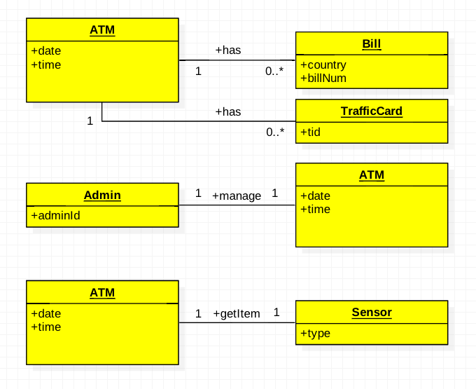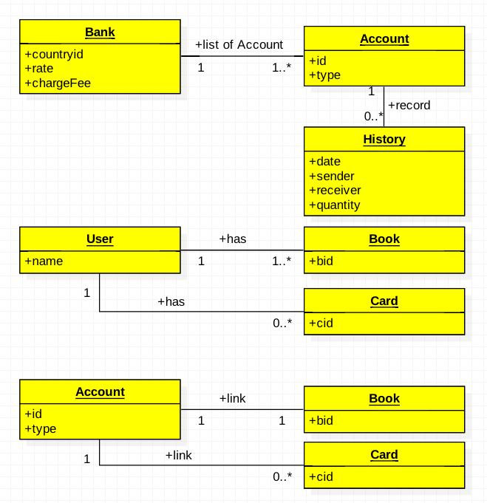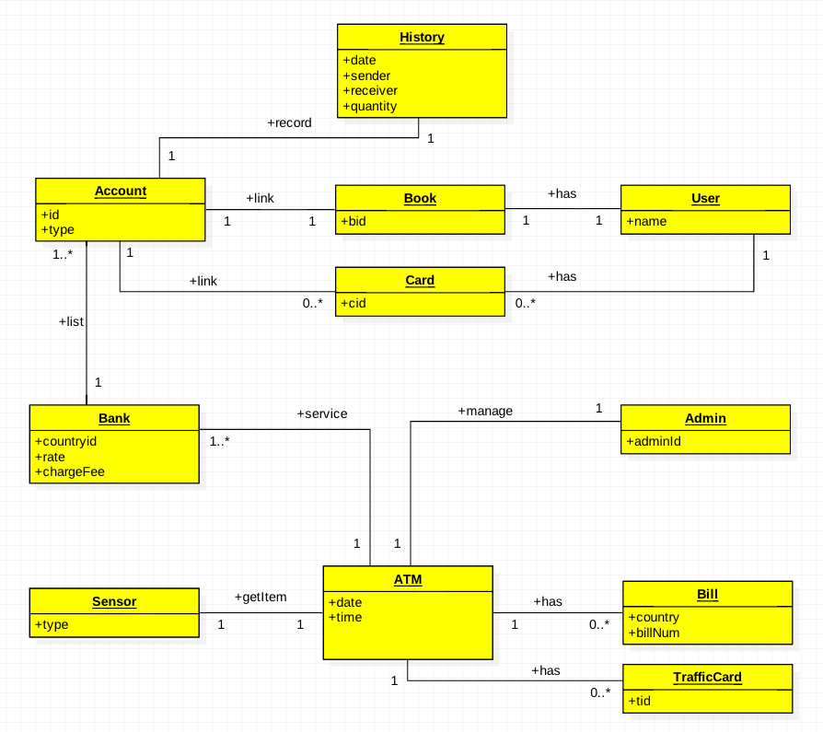

1. Activity 2034. Refine Glossary

|  |  |  |
| --- | --- | --- |
| Term | Category | Comments |
| Check | Use cases | 계좌 조회 |
| Deposit | Use cases | 예금 입금 |
| Withdraw | Use cases | 예금 인출 |
| Transfer | Use cases | 예금 송금 |
| Issue TrafficCard | Use cases | 교통카드 발급 |
| Update | Use cases | 거래 내역 연동 |
| Verify Sufficient Fund | Use cases | 충분한 잔액 확인 |
| Status Alarm | Use cases | ATM 현금/교통카드 보유량 부적절 경고 알림 |
| Management | Use cases | ATM 관리자 현금/교통카드 보유량 관리 |
| Bank | Concept | ATM System에 등록 되어있는 은행 |
| countryid | Attribute | 은행 국가(한/미) |
| Rate | Attribute | 환율 |
| chargeFee | Attribute | 수수료 |
| Account | Concept | 계좌 |
| id | Attribute | 계좌 식별번호 |
| type | Attribute | 계좌 종류 |
| History | Concept | 거래 내역 |
| date | Attribute | 거래 날짜/시간 |
| sender | Attribute | 송신 계좌 |
| receiver | Attribute | 수신 계좌 |
| quantity | Attribute | 거래 금액 |
| User | Concept | 사용자, 고객 |
| name | Attribute | 고객명 |
| Book | Concept | 통장(Item) |
| bid | Attribute | 통장 식별 번호 |
| Card | Concept | 카드(Item) |
| cid | Attribute | 카드 식별 번호 |
| ATM | Concept | ATM기기 |
| date | Attribute | 날짜 |
| Time | Attribute | 시간 |
| Bill | Concept | 현금 지폐(외화 / 한화) |
| country | Attribute | 화폐 국가 |
| billNum | Attribute | 지폐 식별 번호 |
| TrafficCard | Concept | 교통카드 |
| tid | Attribute | 교통 카드 식별 번호 |
| Admin | Concept | ATM 관리자 |
| adminId | Attribute | 관리자 식별 번호 |
| Sensor | Concept | ATM 센서 |
| type | Attribute | 센서 종류(지폐/명세표용지/카드) |

1. Activity 2035. Define System Sequence Diagrams
   1. Step1,Step2

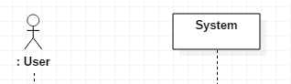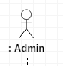

* 1. Step3

|  |  |
| --- | --- |
| Use Case : Check Account |  |
| 1. 사용자가 Item을 삽입한다. 2. 시스템이 Item으로 부터 유효한 계좌인지, 국내계좌인지 해외계좌인지 확인한다. 3. 사용자가 “잔액확인” 서비스를 선택한다 4. 사용자가 비밀번호를 입력한다. 5. 시스템이 비밀번호를 확인한다. 6. 시스템이 계좌 잔액을 알려준다. 7. 사용자가 “명세표 출력”을 선택한다. 8. 시스템이 Item과 명세표를 내보낸다. |

|  |  |
| --- | --- |
| Use Case : Deposit |  |
| 1. 사용자가 Item을 삽입한다. 2. 시스템이 Item으로 부터 유효한 계좌인지, 한국계좌인지, 해외계좌인지 확인한다. 3. 사용자가 “입금” 서비스를 선택한다. 4. 시스템이 현금 투입구를 개방한다. 5. 사용자가 한화/달러 중 1가지 종류의 현금을 넣는다. 6. 시스템이 유효한 현금인지(위조지폐/한화/달러) 파악한 후 계좌에 입금한다. 7. 시스템이 계좌 잔액을 알려준다. 8. 사용자가 “명세표 출력”을 선택한다. 9. 시스템이 Item과 명세표를 내보낸다. |

|  |  |
| --- | --- |
| Use Case : Withdraw |  |
| 1. 사용자가 Item을 삽입한다. 2. 시스템이 Item으로 부터 유효한 계좌인지, 국내계좌인지 해외계좌인지 확인한다. 3. 사용자가 “출금” 서비스를 선택한다. 4. 사용자가 비밀번호를 입력한다. 5. 시스템이 비밀번호를 확인한다. 6. 사용자가 한화/달러 중 1가지 종류의 현금을 선택한다. 7. 시스템이 출금 현금 종류를 파악한다. 8. 사용자가 출금 금액을 입력한다. 9. 시스템이 요구된 금액만큼 현금을 제공한다. 10. 시스템이 계좌 잔액을 알려준다. 11. 사용자가 “명세표 출력”을 선택한다. 12. 시스템이 Item과 명세표를 내보낸다. |

|  |  |
| --- | --- |
| Use Case : Transfer |  |
| 1. 사용자가 Item을 삽입한다. 2. 시스템이 Item으로 부터 유효한 계좌인지, 한국계좌인지, 해외계좌인지 확인한다. 3. 사용자가 “송금” 서비스를 선택한다. 4. 사용자가 비밀번호를 입력한다. 5. 시스템이 비밀번호를 확인한다. 6. 사용자가 송금 대상의 은행과 계좌를 입력한다. 7. 시스템이 송금 하고자 하는 대상을 파악한다. 8. 사용자가 송금 금액을 입력한다. 9. 시스템이 요구한 금액만큼 대상에게 송금을 한다. 10. 시스템이 계좌 잔액을 알려준다. 11. 사용자가 “명세표 출력”을 선택한다. 12. 시스템이 Item과 명세표를 내보낸다. |

|  |  |
| --- | --- |
| Use Case : Issue TrafficCard |  |
| 1. 사용자가 Item을 삽입한다. 2. 시스템이 Item으로 부터 유효한 계좌인지, 국내계좌인지 해외계좌인지 확인한다. 3. 사용자가 “교통카드 발급” 서비스를 선택한다. 4. 사용자가 비밀번호를 입력한다. 5. 시스템이 비밀번호를 확인한다. 6. 사용자가 사용기간을 입력한다. 7. 시스템이 사용기간을 파악한다. 8. 사용자가 교통카드 계좌연동에 동의하고, 교통카드 비용 결제를 승인한다. 9. 시스템이 교통카드를 발급하고 계좌 잔액을 알려준다. 10. 사용자가 “명세표 출력”을 선택한다. 11. 시스템이 Item과 명세표를 내보낸다. |

|  |  |
| --- | --- |
| Use Case : Management |  |
| 1. 사용자(Admin)가 고유의 key를 삽입한다. 2. 시스템이 사용자에게 접근 권한을 준다.(접근권한을 주면서 ATM기기 안의 현금, 영수증량, 교통카드량 제어 가능) 3. ATM기기 가 열린다. |

1. Activity 2036. Define Operation Contracts
   1. readItem(account)

|  |  |
| --- | --- |
| Name | readItem(account) |
| Responsibilities | Item(카드/통장)으로부터 유효한 계좌인지, 국내계좌인지 해외계좌인지 확인한다. |
| Type | System |
| Cross References | Functions : R.1.0, R.1.1, R.1.2, R.1.3, R.1.4  Use cases : Check, Deposit, Withdraw, Transfer, Issue TrafficCard |
| Notes |  |
| Exceptions | -Item 인식자체가 안되는 경우  -Item과 연계된 계좌가 존재하지 않는 경우 |
| Output | UI output은 없음, 유효 계좌인지 확인 |
| Pre-conditions | 유효 Item이 있어야한다. |
| Post-conditions | 계좌조회/입금/송금/출금 중하나의 서비스를 선택할 수 있게 해준다. |

* 1. selectService(service)

|  |  |
| --- | --- |
| Name | selectService(service) |
| Responsibilities | 원하는 서비스를 확인한다. |
| Type | System |
| Cross References | Functions : R.1.0, R.1.1, R.1.2, R.1.3, R.1.4  Use cases : Check, Deposit, Withdraw, Transfer, Issue TrafficCard |
| Notes |  |
| Exceptions |  |
| Output | UI output은 없음, 원하는 서비스 확인 |
| Pre-conditions | 유효계좌 확인이 되어야한다. |
| Post-conditions | 비밀번호를 확인한다. |

* 1. printReceipt(print)

|  |  |
| --- | --- |
| Name | printReceipt(print) |
| Responsibilities | 명세표를 보여주고 출력 여부를 묻는다. |
| Type | System |
| Cross References | Functions : R.1.0, R.1.1, R.1.2, R.1.3, R.1.4  Use cases : Check, Deposit, Withdraw, Transfer, Issue TrafficCard |
| Notes |  |
| Exceptions |  |
| Output | 명세표를 출력한다. |
| Pre-conditions | 서비스(입금/계좌조회/송금/출금)가 성공적으로 완료되어야 한다. |
| Post-conditions | 초기 화면으로 돌아간다. |

* 1. confirm(password)

|  |  |
| --- | --- |
| Name | confirm(password) |
| Responsibilities | 계좌 비밀번호를 확인한다. |
| Type | System |
| Cross References | Functions : R.1.0, R.1.2, R.1.3, R.1.4  Use cases : Check, Withdraw, Transfer, Issue TrafficCard |
| Notes |  |
| Exceptions | -비밀번호가 틀린 경우 |
| Output | UI output은 없음, 비밀번호 확인 |
| Pre-conditions | 원하는 서비스 선택이 되어있어야 한다. |
| Post-conditions | 서비스(계좌조회/송금/출금/교통카드발급)를 진행한다. |

* 1. insertCash(type, amounts)

|  |  |
| --- | --- |
| Name | insertCash(type, amount) |
| Responsibilities | 입금한 지폐의 종류와 양을 확인한다. |
| Type | System |
| Cross References | Functions : R.1.1  Use cases : Deposit |
| Notes |  |
| Exceptions | -유효한 지폐(원화/달러)가 아닐경우 |
| Output | 입금한 지폐의 종류와 양을 User에게 다시 확인 |
| Pre-conditions | 입금 서비스가 선택 되어있어야 한다 |
| Post-conditions | 명세표 확인 및 출력을 한다. |

* 1. selectMoneyType(type)

|  |  |
| --- | --- |
| Name | selectMoneyType(type) |
| Responsibilities | 출금 하고자 하는 지폐 종류를 확인한다. |
| Type | System |
| Cross References | Functions : R.1.2  Use cases : Withdraw |
| Notes |  |
| Exceptions |  |
| Output | UI output은 없음, 출금 지폐종류 확인 |
| Pre-conditions | 출금 서비스가 선택 되어있어야 한다. |
| Post-conditions | 출금 금액량을 확인한다. |

* 1. enterAmounts(amounts)

|  |  |
| --- | --- |
| Name | enterAmounts(amounts) |
| Responsibilities | 출금 금액량을 확인한다. |
| Type | System |
| Cross References | Functions : R.1.2, R.1.3  Use cases : Withdraw, Transfer |
| Notes |  |
| Exceptions |  |
| Output | UI output은 없음, 출금 금액량 확인 |
| Pre-conditions | 출금 지폐종류가 확인 되어있어야 한다. |
| Post-conditions | 출금 후 명세표 확인 및 출력을 한다. |

* 1. destAccount(bank,account)

|  |  |
| --- | --- |
| Name | destAccount(bank, account) |
| Responsibilities | 송금 대상의 은행과 계좌를 확인한다. |
| Type | System |
| Cross References | Functions : R.1.3  Use cases : Transfer |
| Notes |  |
| Exceptions | -송금 대상이 유효하지 않은 경우 |
| Output | UI output은 없음, 송금 대상 확인 |
| Pre-conditions | 비밀번호 확인이 완료되어 있어야 한다. |
| Post-conditions | 출금 금액량을 확인한다. |

* 1. setDateRange(date_range)

|  |  |
| --- | --- |
| Name | setDateRange(date_range) |
| Responsibilities | 교통카드 사용기간을 확인한다 |
| Type | System |
| Cross References | Functions : R.1.4  Use cases : Issue TrafficCard |
| Notes |  |
| Exceptions |  |
| Output | UI output은 없음, 교통카드 사용기간 확인 |
| Pre-conditions | 비밀번호 확인이 완료되어 있어야 한다. |
| Post-conditions | 교통카드 계좌연동 및 교통카드 비용 결제를 확인한다. |

* 1. agreement(approval)

|  |  |
| --- | --- |
| Name | agreement(approval) |
| Responsibilities | 교통카드 계좌연동 및 교통카드 비용 결제를 확인한다. |
| Type | System |
| Cross References | Functions : R.1.4  Use cases : Issue TrafficCard |
| Notes |  |
| Exceptions |  |
| Output | UI output은 없음, 교통카드 계좌연동 및 교통카드 비용 결제 확인 |
| Pre-conditions | 교통카드 사용기간이 확인되어 있어야 한다. |
| Post-conditions | 명세표 확인 및 출력을 한다. |

* 1. printReceipt(print)

|  |  |
| --- | --- |
| Name | printReceipt(print) |
| Responsibilities | 명세표를 보여주고 출력 여부를 묻는다. |
| Type | System |
| Cross References | Functions : R.1.0, R.1.1, R.1.2, R.1.3, R.1.4  Use cases : Check, Deposit, Withdraw, Transfer, Issue TrafficCard |
| Notes |  |
| Exceptions |  |
| Output | 명세표를 출력한다. |
| Pre-conditions | 서비스(입금/계좌조회/송금/출금)가 성공적으로 완료되어야 한다. |
| Post-conditions | 초기 화면으로 돌아간다. |

* 1. readManagementItem(id)

|  |  |
| --- | --- |
| Name | readManagementItem(id) |
| Responsibilities | 받은 key를 읽고 관리자 key인지 확인한다. |
| Type | System |
| Cross References | Functions : R.3.0  Use cases : Management |
| Notes |  |
| Exceptions |  |
| Output | atm기기를 열어준다. 관리자가 접근 가능하도록 만든다. |
| Pre-conditions | N/A |
| Post-conditions | Atm기기가 열린다. |

* 1. end(void)

|  |  |
| --- | --- |
| Name | end(void) |
| Responsibilities | 관리자가 작업을 끝내고 atm기기를 닫는다. |
| Type | System |
| Cross References | Functions : R.3.0  Use cases : Management |
| Notes |  |
| Exceptions |  |
| Output | 관리자의 작업이 끝난 것을 알아채고 home화면으로 돌아간다. |
| Pre-conditions | 관리자가 작업을 끝낸다. |
| Post-conditions | 초기 화면으로 돌아간다. |

1. Activity 2037. Define State Diagrams
   1. Use Case State Diagram-Deposit

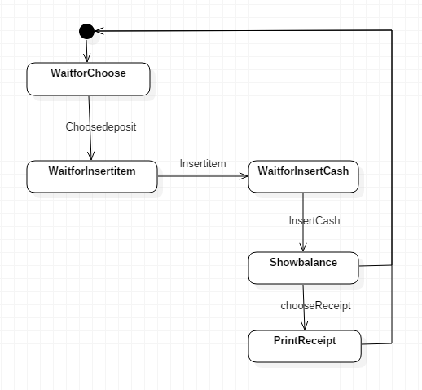

* 1. lass State Diagram

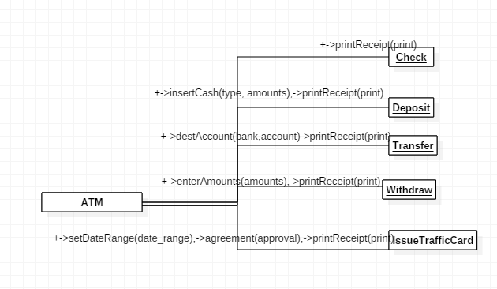

* 1. System State Diagram

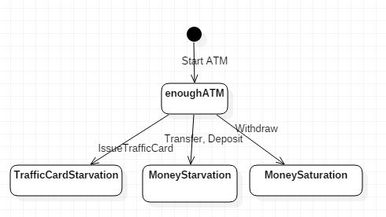

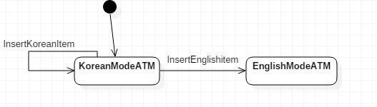

1. Activity 2038. Refine System Test Case

| **Test** | **Test Num** | **Description** | **Usecase** | **System function** |
| --- | --- | --- | --- | --- |
| 계좌조회 test | 1-1 | Item을 삽입 했을때, Item과 연계된 유효 계좌를 확인하고 서비스 선택창으로 전환 되는지 확인한다. | Check | R.1.0 |
| 1-2 | 계좌조회 서비스를 선택했을때, 비밀번호 입력창으로 전환 되는지 확인한다. | Check | R.1.0 |
| 1-3 | 비밀번호를 입력했을때, 올바른 비밀번호를 구분하고 명세 결과 창으로 전환 되는지 확인한다. | Check | R.1.0 |
| 1-4 | 명세표 출력을 선택했을때, 명세표 내용이 올바르게 출력되는지 확인한다. | Check | R.1.0 |
| 입금 test | 2-1 | Item을 삽입 했을때, Item과 연계된 유효 계좌를 확인하고 서비스 선택창으로 전환 되는지 확인한다. | Deposit | R.1.1 |
| 2-2 | 입금 서비스를 선택했을때, 금액입력안내와 금액 투입구가 개방 되는지 확인한다. | Deposit | R.1.1 |
| 2-3 | 지폐를 투입 했을때, 유효한 지폐(한화/달러) 확인 및 금액을 정확하게 파악하여 User에게 재확인 하고 명세 결과 창으로 전환되는지 확인한다. | Deposit | R.1.1 |
| 2-4 | 명세표 출력을 선택했을때, 명세표 내용이 올바르게 출력되는지 확인한다. | Deposit | R.1.1 |
| 출금 test | 3-1 | Item을 삽입 했을때, Item과 연계된 유효 계좌를 확인하고 서비스 선택창으로 전환 되는지 확인한다. | Withdraw | R.1.2 |
| 3-2 | 출금 서비스를 선택했을때, 비밀번호 입력창으로 전환 되는지 확인한다. | Withdraw | R.1.2 |
| 3-3 | 비밀번호를 입력했을때, 올바른 비밀번호를 구분하고 출금지폐종류 확인 창으로 전환 되는지 확인한다. | Withdraw | R.1.2 |
| 3-4 | 출금지폐종류를 선택했을때, 금액량 입력창으로 전환되는지 확인한다. | Withdraw | R.1.2 |
| 3-5 | 출금 금액량을 입력했을때, 입력한 만큼 올바르게 출금되는지 확인하고 명세 결과 창으로 전환되는지 확인한다. | Withdraw | R.1.2 |
| 3-6 | 명세표 출력을 선택했을때, 명세표 내용이 올바르게 출력되는지 확인한다. | Withdraw | R.1.2 |
| 송금 test | 4-1 | Item을 삽입 했을때, Item과 연계된 유효 계좌를 확인하고 서비스 선택창으로 전환 되는지 확인한다. | Transfer | R.1.3 |
| 4-2 | 송금 서비스를 선택했을때, 비밀번호 입력창으로 전환 되는지 확인한다. | Transfer | R.1.3 |
| 4-3 | 비밀번호를 입력했을때, 올바른 비밀번호를 구분하고 송금대상 정보 입력창으로 전환되는지 확인한다. | Transfer | R.1.3 |
| 4-4 | 송금대상의 은행과 계좌를 입력했을때, 송금 대상이 유효한지 확인하고 금액량 입력창으로 전환되는지 확인한다. | Transfer | R.1.3 |
| 4-5 | 송금 금액량을 입력했을때, 입력한 만큼 올바르게 송금되는지 확인하고 명세 결과 창으로 전환되는지 확인한다. | Transfer | R.1.3 |
| 4-6 | 명세표 출력을 선택했을때, 명세표 내용이 올바르게 출력되는지 확인한다. | Transfer | R.1.3 |
| 교통카드발급  test | 5-1 | Item을 삽입 했을때, Item과 연계된 유효 계좌를 확인하고 서비스 선택창으로 전환 되는지 확인한다. | Issue TrafficCard | R.1.4 |
| 5-2 | 교통카드발급 서비스를 선택했을때, 비밀번호 입력창으로 전환 되는지 확인한다. | Issue TrafficCard | R.1.4 |
| 5-3 | 비밀번호를 입력했을때, 올바른 비밀번호를 구분하고 교통카드 사용기간 입력창으로 전환되는지 확인한다. | Issue TrafficCard | R.1.4 |
| 5-4 | 교통카드 사용기간을 입력했을때, 계좌연동 및 교통카드비용 결제 승인 창으로 전환 되는지 확인한다. | Issue TrafficCard | R.1.4 |
| 5-5 | 계좌연동 및 교통카드 비용 결제 승인을 했을때, 교통카드 발급이 올바르게 이루어 지는지 확인하고, 명세 결과 창으로 전환되는지 확인한다. | Issue TrafficCard | R.1.4 |
| 5-6 | 명세표 출력을 선택했을때, 명세표 내용이 올바르게 출력되는지 확인한다. | Issue TrafficCard | R.1.4 |
| Management | 5-7 | 관리자가 관리자 key를 넣은 경우 key를 제대로 읽고 atm기기가 열리면서 관리자 mode가 제공되는지 확인한다. | Management | R.3.0 |
| 5-8 | 관리자가 관리 작업을 끝내고 end를 하면 원래 첫 홈 화면으로 돌아가는지 확인한다. | Management | R.3.0 |

1. Activity 2039. Analyze (2030) Traceability Analysis

